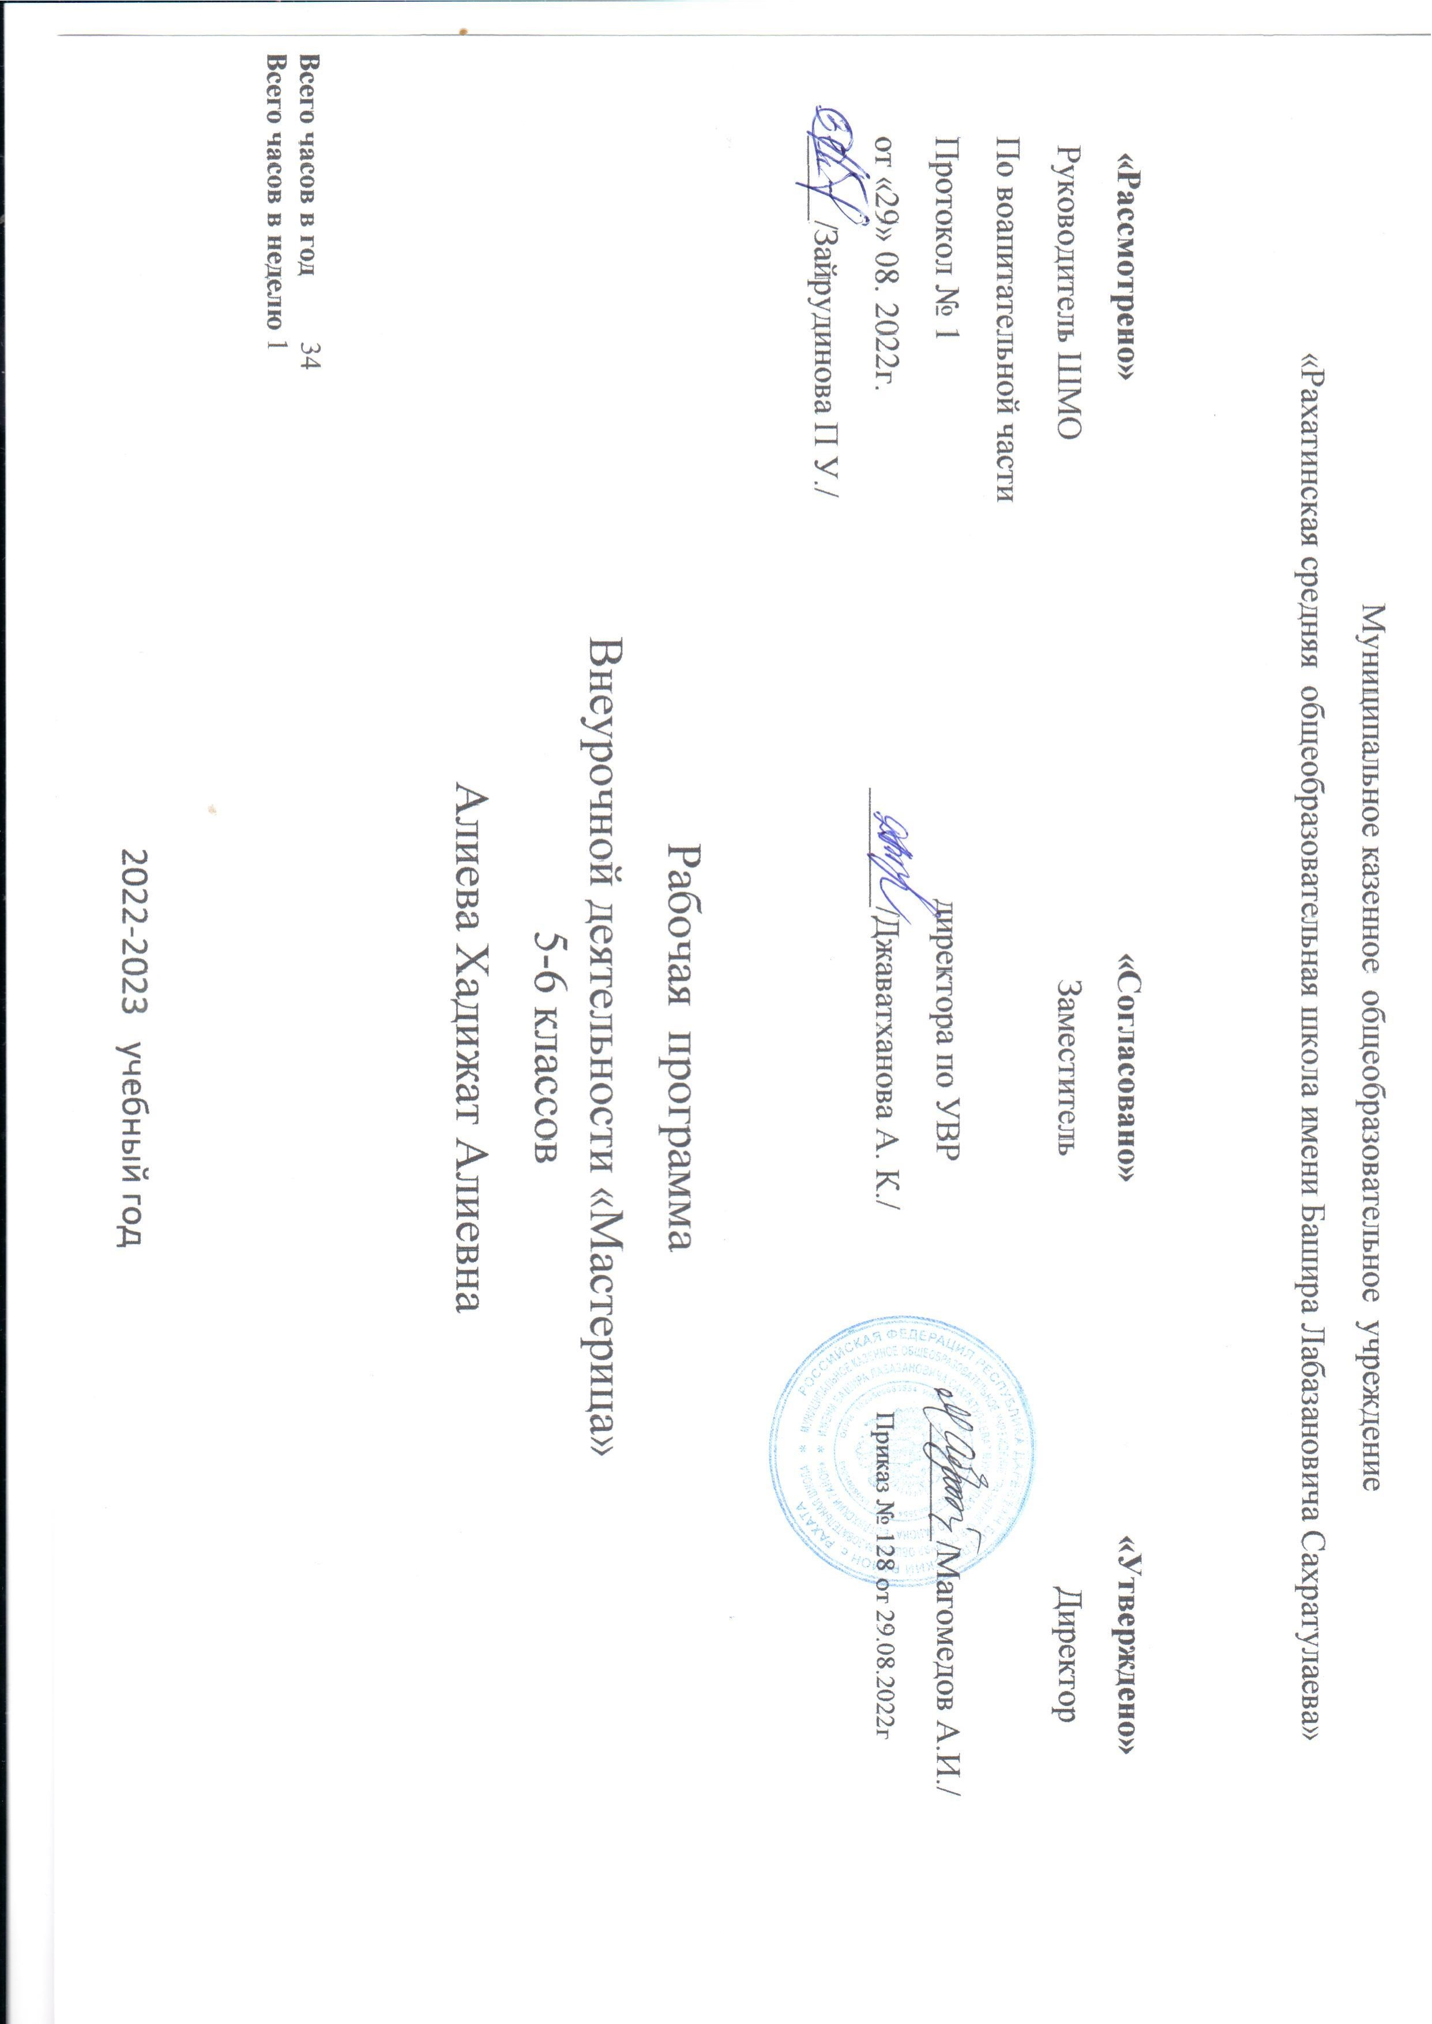

**Пояснительная записка**

Актуальность создания программы обусловлена желанием дать учащимся возможность познакомиться с различными видами рукоделия, декоративно-прикладного творчества: вышивкой, изготовление тряпичных кукол, лоскутным шитьём, а также с кулинарным искусством.

Эта программа поможет учащимся творчески, индивидуально проявить себя. В настоящее время увеличивается интерес детей к народным  традициям. Изготовление учащимися кукол в народном стиле, знакомство с историей вышивки, использования ее в оформлении одежды, осваивание приемов работы с  текстильными материалами и лоскутами,  углубление знаний, полученных на уроках технологии по кулинарному искусству – все это будет способствовать развитию творческого мышления учащихся, приобщению их к культурному наследию народа и воспитанию патриотизма и эстетической культуры.

**Цели и задачи кружкового объединения «Мастерица».**

**Цели:**

  развивать творческие способности школьника посредством формирования их

  познавательных интересов, способствовать стремлению своим трудом

  создавать вокруг себя красоту.

**Задачи:**

**1.Образовательные:**

закреплять и расширять знания, полученные на уроках трудового обучения, изобразительного искусства;

совершенствовать умения и формировать навыки работы с тканью; знакомить с традициями  народов  в сфере  работы с текстильными материалами;

закреплять навыки работы на швейной машине и с наиболее распространёнными инструментами, углублять знания по основам кулинарии;

2.**Воспитательные:**

осуществлять эмоционально-эстетическое воспитание у детей, развивать эмоциональный отклик на красоту,

помочь детям осознать нравственные нормы и правила, формировать готовность работать на общую пользу;

3.**Развивающие:**

развивать творческое воображение, художественный вкус;

**Планируемые результаты освоения учебного предмета.**

**Учащиеся научатся:**

−       определять   основные этапы становления рукоделия;

−       определять  виды вышивки, лоскутного шитья, особенности русской народной куклы,  последовательность их  выполнения;

−       использовать гармоничные способы построения композиции  изделия из текстильных материалов;

−       способы обработки изделия на  швейной машине и в ручную.

**Учащиеся  получат возможность научиться:**

−       изготавливать  русскую народную куклу

−        выполнять  вышивку лентами для оформления салфетки или картины

−       выполнять различные виды лоскутных сборок вручную и при помощи  швейной машины;

−       выбирать изделие для работы, определять сложность  выполнения;

−       проводить сборку и окончательную обработку лоскутного изделия.

**Содержание  программы.**

**Раздел 1: «Изготовление  кукол из текстильных материалов».  (24 часа).**

**Теоретические сведения.**

Народные традиции. Кукла как элемент  культурной жизни человека и декоративно-прикладного творчества. История куклы. Русская народная кукла. Инструменты и материалы для изготовления у кукол из текстильных материалов. Волокно. Пряжа. Нити. Ткань. Нетканые материалы. Кукла мотанка, столбушка., скрутка.

**Практическая работа:**

•        изготовление куклы «Пеленашки»

•        изготовление куклы «Колокольчик»

•        изготовление куклы «Стригуша»

•        изготовление куклы «Хозяюшка»

•        изготовление куклы «На счастье»

•        изготовление куклы  «Травница»

•        изготовление куклы «Десятиручница»

•        изготовление куклы «Ангел»

•        изготовление куклы «Баба Яга»

•        изготовление куклы «Пасхальная кукла»

•        изготовление куклы «Зернушка»

•        изготовление куклы «Птица Радость»

**Раздел 2: «Вышивка».**

**Теоретические сведения.**

История вышивки. Использование вышивки в современных изделиях декоративно-прикладного искусства. Техника безопасности при работе вышивальщицы. Материалы и инструменты для вышивки. Калька. Канва. Мулине. Ленты. Пяльцы. Виды  ручных швов. Вышивка гладью. Счетная вышивка. Вышивка лентами. Ленточные швы.

**Практическая работа.**

•        Изготовление различных видов ручных швов

•        Изготовление салфетки «Летний букет»

•        Изготовление картины «Маки»

•        Розы на каркасе.

**Раздел 3: «Лоскутное шитье»**

**Теоретические сведения.**

История лоскутного шитья. Традиции и современность. Использование лоскутной техники  в изделиях современных кутюрье. Использование лоскутного шитья для декоративного оформления интерьера. Техники лоскутного шитья: «ляпочок»,  «пицца», «треугольники», «ромбы». Орнамент. Цвет. Цветовые сочетания. Фактура ткани. Орнамент. Аппликация  на ткани. Виды ручных и машинных швов. Картины из лоскутов как элемент художественного искусства.

**Практическая работа.**

•        Коврик  в стиле лоскутного шитья

•        Прихватка на кухню «Квадраты»

•        Косынка «Треугольники»

•        Фартук «Лоскуты»

•        Рыбки из уголков

•        Подставка под горячее из уголков

•        Картина  «Орнамент»

•

**Раздел 4: Кулинария.**

**Теоретические сведения.**

Кухня. Зоны кухни. Бытовые электроприборы. ТБ. Традиции и современность кулинарного искусства. Праздники. Праздничный этикет за столом. Сервировка стола. Правила складывания салфеток. Шведский стол. Сложные бутерброды. Сладкие  блюда и напитки.

**Практическая работа.**

•        Приемы складывания салфеток.

•        Приготовление сложных бутербродов, канапе.

•        Приготовление  коктейлей, чая, какао.

•        Приготовление сладких колбасок, печенья.

**Календарно-тематическое планирование.**

|  |  |  |  |
| --- | --- | --- | --- |
| № п/п | Дата проведения | Тема занятия | Кол-во часов |
| **Раздел 1: «Изготовление куклы из текстильных материалов».** | | | 8 |
| 1 |  | Введение. ТБ. Кукла. Русская народная кукла. | 1 |
| 2 |  | Инструменты и материалы для изготовления кукол. Подбор тканей. ВТО. | 1 |
| 3 |  | Традиции и современность. Изготовление куклы «Пеленашки». | 1 |
| 4 |  | Ритм. Цвет. Орнамент. Изготовление куклы «Колокольчик». | 1 |
| 5 |  | Волокно. Пряжа. Нити. Ткань. Текстильные материалы. Кукла «Стригуша» | 1 |
| 6 |  | Приемы работы с куклой закруткой. Столбушка. | 1 |
| 7 |  | Кукла столбушка –скрутка «Хозяюшка». История русского костюма. | 1 |
| 8 |  | Изготовление куклы столбушки «На счастье». | 1 |
| **Раздел 2: «Вышивка».** | | | **4** |
| 9 |  | Вышивка. Инструменты и материалы. Использование вышивки в оформлении одежды. ТБ. Виды вышивальных  швов. Вышивка лентами. | 1 |
| 10 |  | Изготовление салфетки «Летний букет. | 1 |
| 11 |  | Изготовление картины  «Летний букет». | 1 |
| 12 |  | Изготовление цветка «Розы на каркасе». | 1 |
| **Раздел 1: «Изготовление куклы из текстильных материалов».** | | | 4 |
| 13 |  | Подарки и сувениры.  Изготовление куклы «Травница». | 1 |
| 14 |  | Новый год. Рождество. Изготовление куклы «Ангел» | 1 |
| 15 |  | Сказки и мифы. Изготовление куклы «Баба Яга» | 1 |
| 16 |  | Организация выставки. | 1 |
| **Раздел 3: «Лоскутное шитье».** | | | **10** |
| 17 |  | История лоскутного шитья. ТБ. Инструменты и материалы. Цветовые сочетания. Фактура ткани. Техника «ляпочок». | 1 |
| 18 |  | Орнамент. Шаблоны. Техника «ляпочок». | 1 |
| 19 |  | Техника «ляпочок». | 1 |
| 20 |  | Аппликация из ткани. Петельный ручной шов. Машинная зигзаг-строчка. Изготовление шаблонов. | 1 |
| 21 |  | Аппликация из ткани. Картины из лоскутов. | 1 |
| 22 |  | Аппликация из ткани. Картины из лоскутов. | 1 |
| 23 |  | Техника «Пицца». | 1 |
| 24 |  | Техника лоскутного шитья «квадраты» | 1 |
| 25 |  | Техника лоскутного шитья «квадраты», «треугольники, «ромбы». | 1 |
| 26 |  | Техника лоскутного шитья «квадраты», «треугольники, «ромбы». | 1 |
| **Раздел 1: «Изготовление куклы из текстильных материалов».** | | | 4 |
| 27 |  | Традиции и современность. Пасхальная кукла. | 1 |
| 28 |  | Традиции и современность. Кукла «Зернушка». | 1 |
| 29 |  | Традиции и современность. Изготовление куклы «Десятиручница». | 1 |
| 30 |  | Изготовление куклы «Птица радость».  Авторская кукла. | 1 |
| **Раздел 4: «Кулинария».** | | | **5** |
| 31 |  | Кулинарное искусство. Кухонное оборудование. Сервировка стола. Приемы складывания салфеток. | 1 |
| 32 |  | Кулинарное искусство. Сервировка стола. Сложные бутерброды. Канапе. | 1 |
| 33 |  | Кулинарное искусство. Приготовление коктейлей. | 1 |
| 34 |  | Кулинарное искусство. Сладкие блюда и напитки. | 1 |
| 35 |  | Подведение итогов работы. Сервировка стола. Церемония чаепития. | 1 |